设备价格指数
（数据来源WIND资讯）

目 录

1、中国新造船价格指数 ………………………………………………………… 3
2、中国新造油轮价格指数 ………………………………………………………… 3
3、中国新造干散货船价格指数 ……………………………………………………… 4
4、中国新造集装箱船价格指数 ……………………………………………………… 4
5、门及配件 ………………………………………………………… 5
6、五金工具及配件：手工工具 ………………………………………………………… 5
7、五金工具及配件：电动工具 ………………………………………………………… 6
8、日用五金电器：家用电器 ……………………………………………………… 6
9、日用五金电器：文具/校具/办公用品 ……………………………………………… 7
10、日用五金电器：衡器及仪表 …………………………………………………… 7
11、厨用五金 ………………………………………………………… 8
12、厨用五金：厨用电器 ……………………………………………………… 8
13、厨用五金：厨房设备 ……………………………………………………… 9
14、建筑装潢五金：金属建材 ……………………………………………………… 9
15、机械设备：食品加工机械 ……………………………………………………… 10
16、机械设备：园林机械 ………………………………………………………… 10
17、机械设备：机床与金属加工设备 ………………………………………………… 11
18、机械设备：化工设备 ……………………………………………………… 11
19、机械设备：砂处理设备 ……………………………………………………… 12
20、机械设备：压缩、分离设备 …………………………………………………… 12
21、机械设备：清理设备 ………………………………………………………… 13
22、机械设备：五金生产设备 ……………………………………………………… 13
23、机电五金：电动机 ……………………………………………………… 14
24、机电五金：发电机 ……………………………………………………… 14
25、机电五金：变速器（机） ……………………………………………………… 15
26、机电五金：焊接、切割设备 …………………………………………………… 15
27、机电五金：泵 …………………………………………………………… 16
28、电子电工 …………………………………………………………… 16
29、电子电工：电线、电缆 ………………………………………………………… 17
30、通用零部件：阀门 …………………………………………………………… 17
31、通用零部件：模具 …………………………………………………………… 18
32、通用零部件：冲压件 …………………………………………………………… 18
33、安防产品：消防器材 …………………………………………………………… 19
34、车及配件：轻型客车 …………………………………………………………… 19
35、车及配件：汽车配件 …………………………………………………………… 20
36、机械设备：园林机械 …………………………………………………………… 20
37、机械设备：农业机械 …………………………………………………………… 21
38、机械设备：砂处理设备 …………………………………………………………… 21
39、内燃机 …………………………………………………………… 22

- 中国新造船价格指数
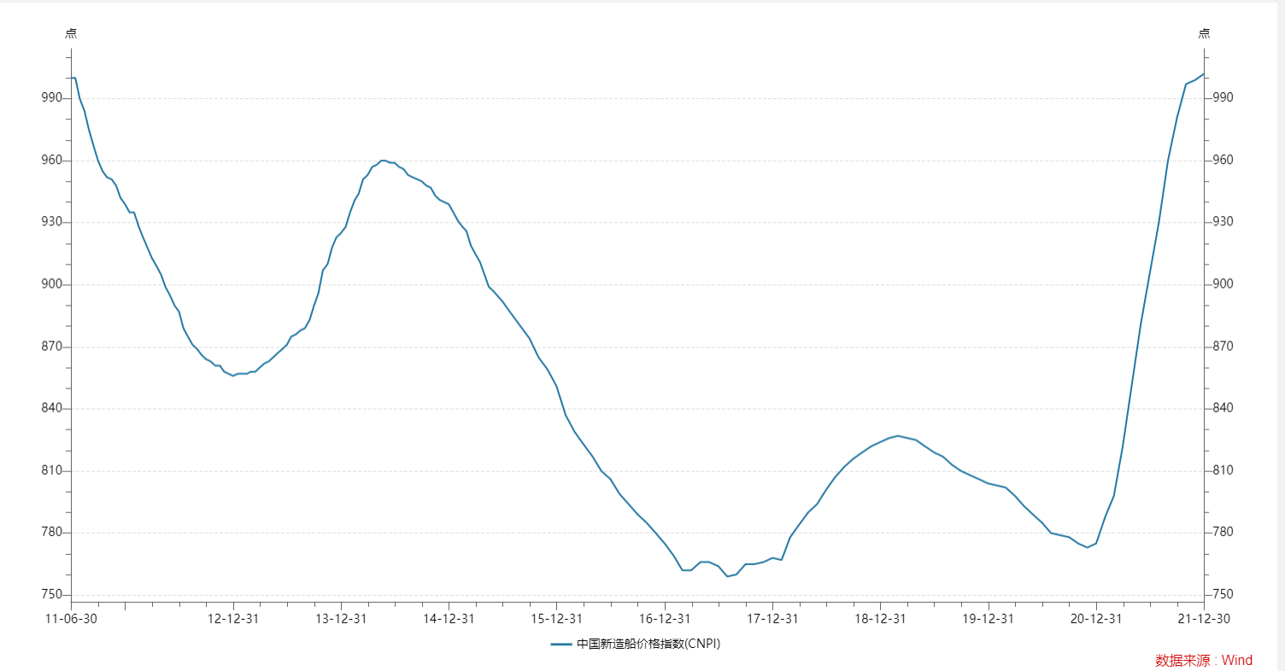

2、中国新造油轮价格指数

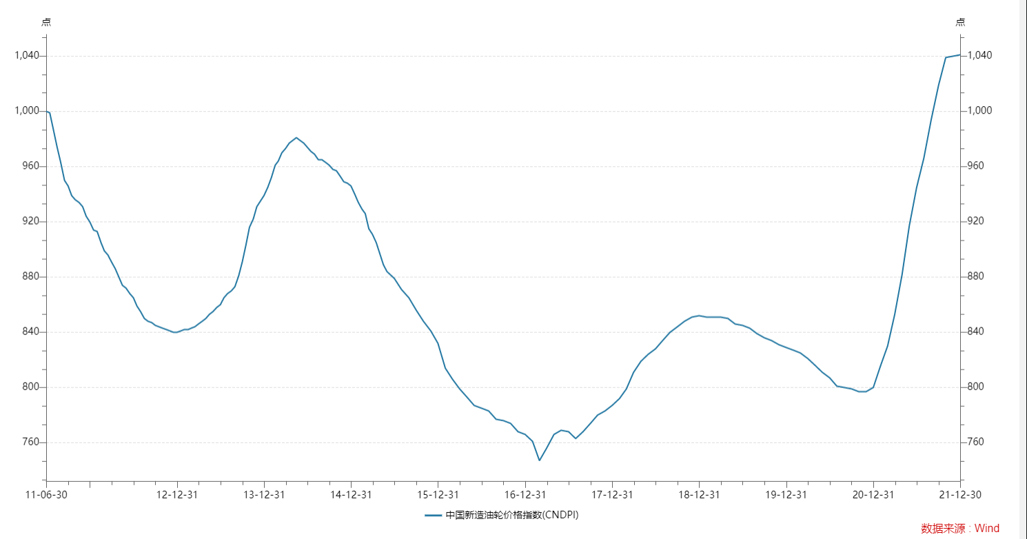

3、中国新造干散货船价格指数
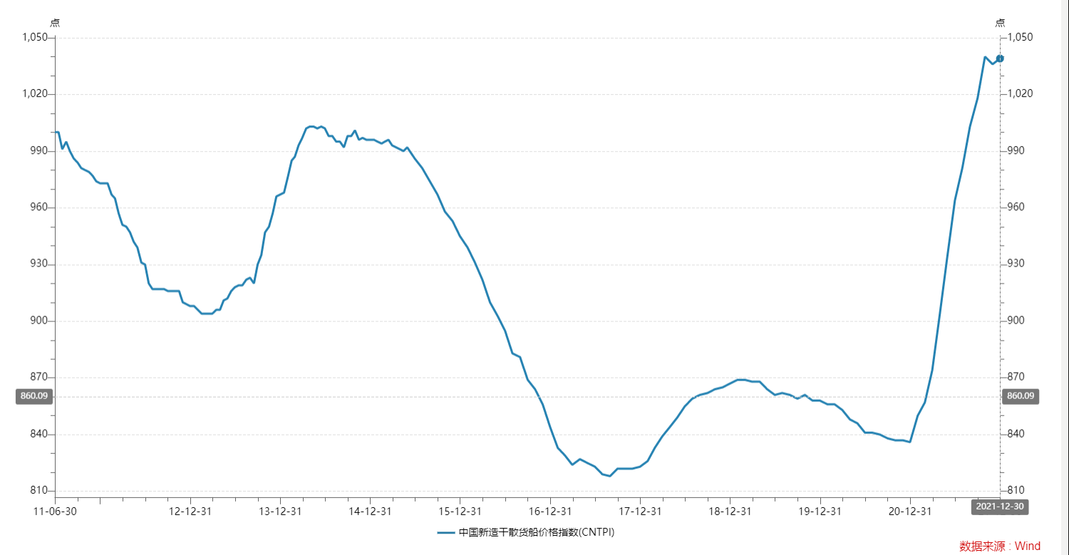

4、中国新造集装箱船价格指数
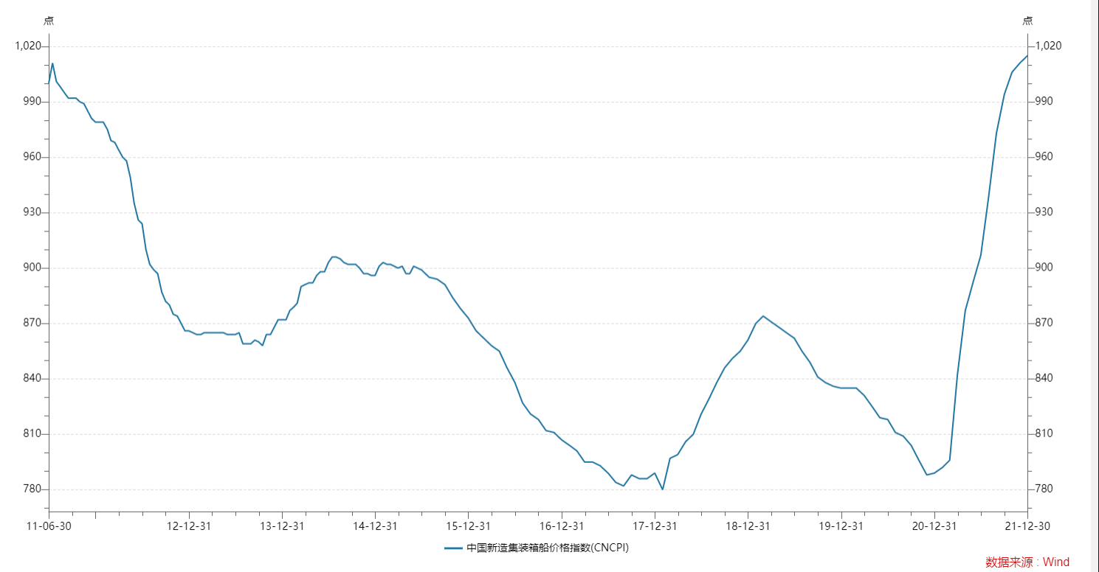

5、门及配件
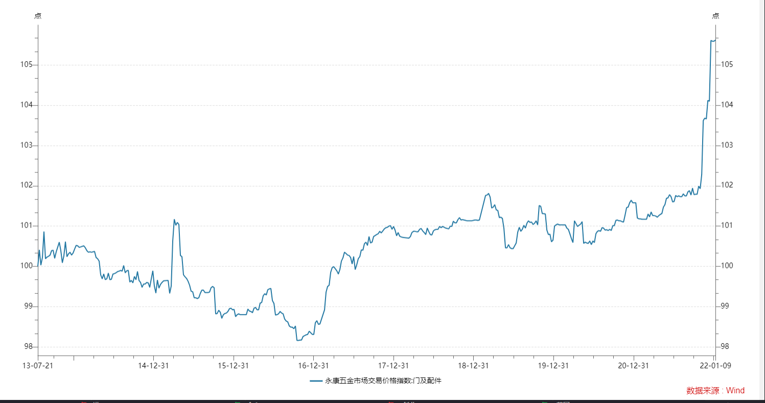

6、五金工具及配件：手工工具
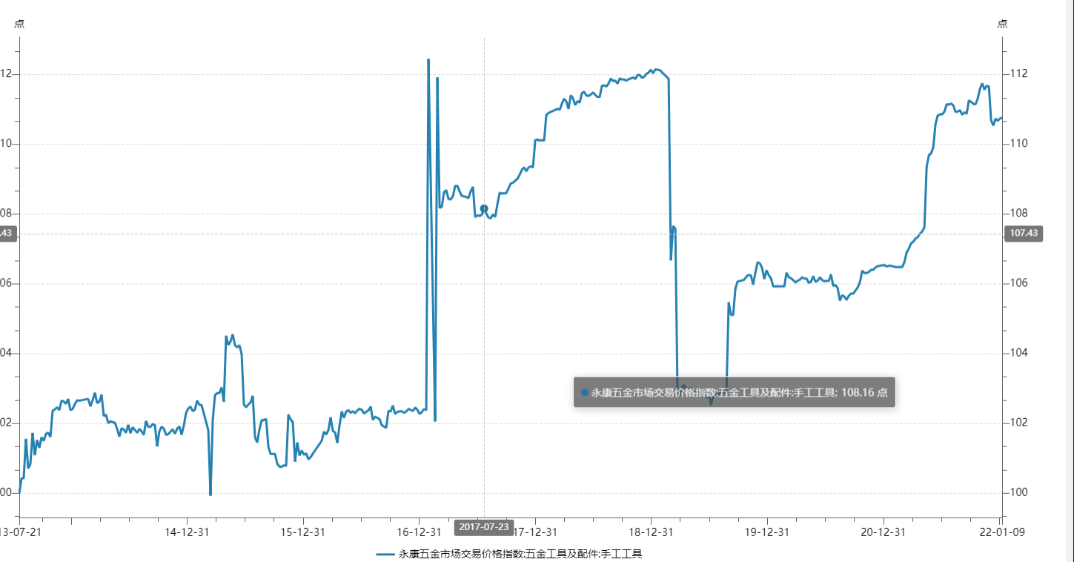

7、五金工具及配件：电动工具
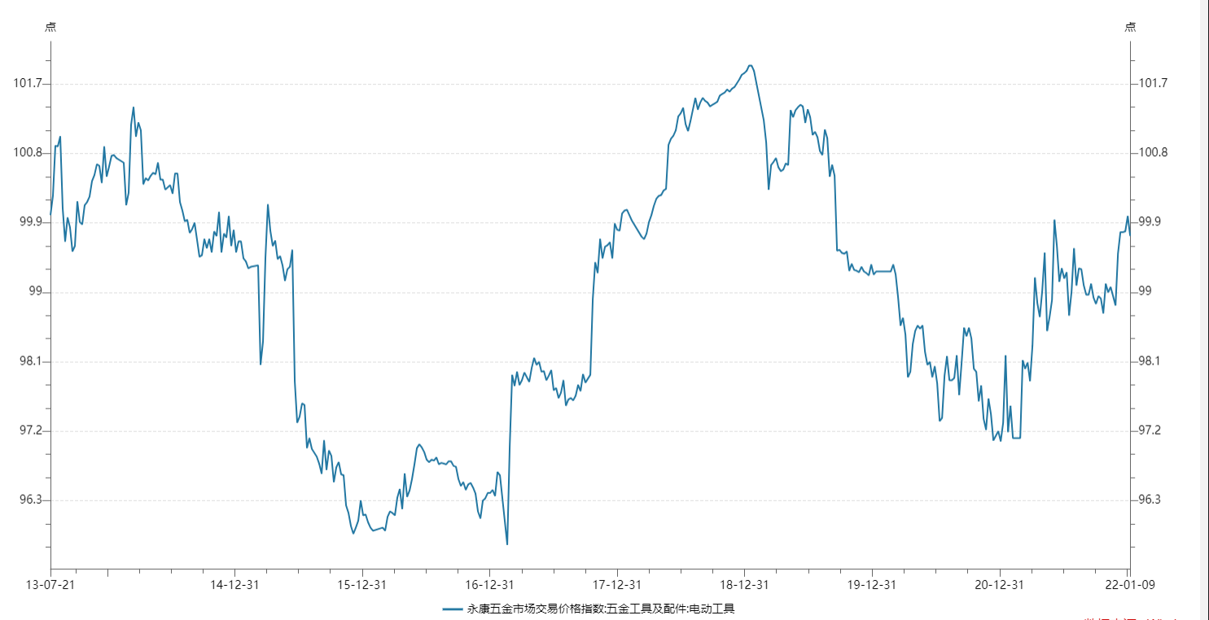

8、日用五金电器：家用电器
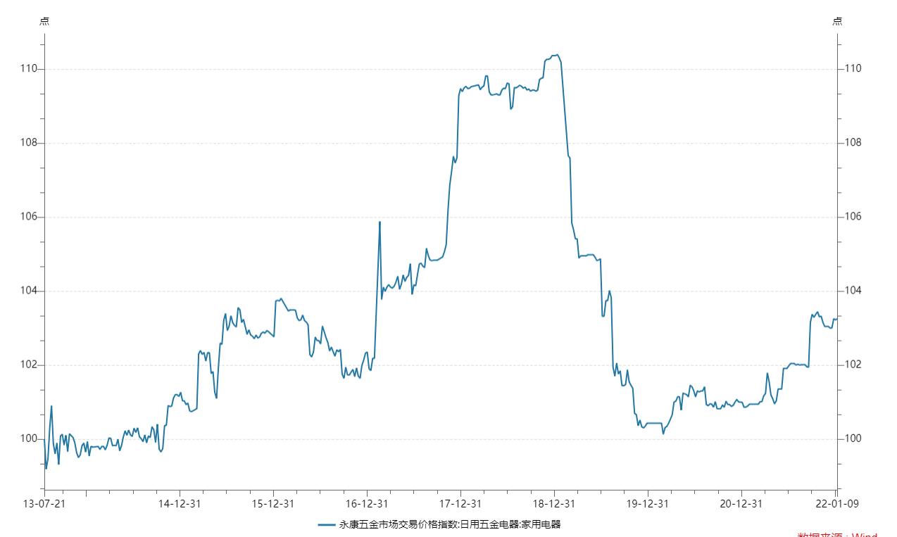
9、日用五金电器：文具/校具/办公用品
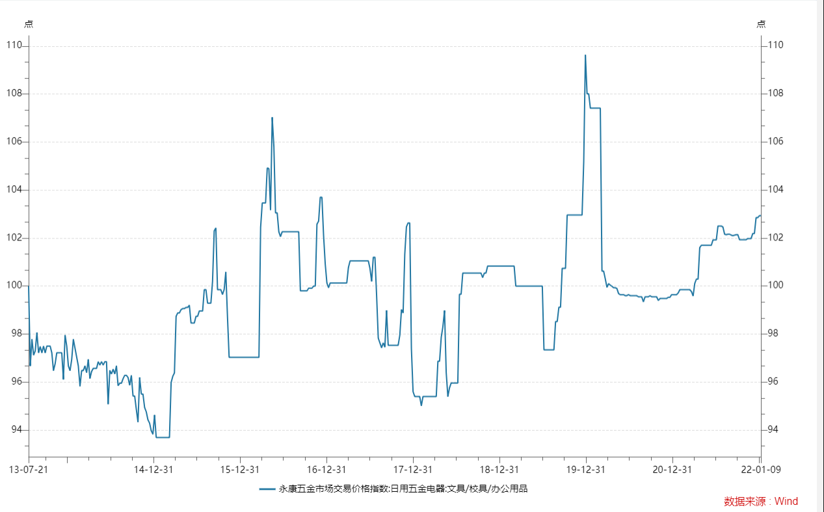
10、日用五金电器：衡器及仪表
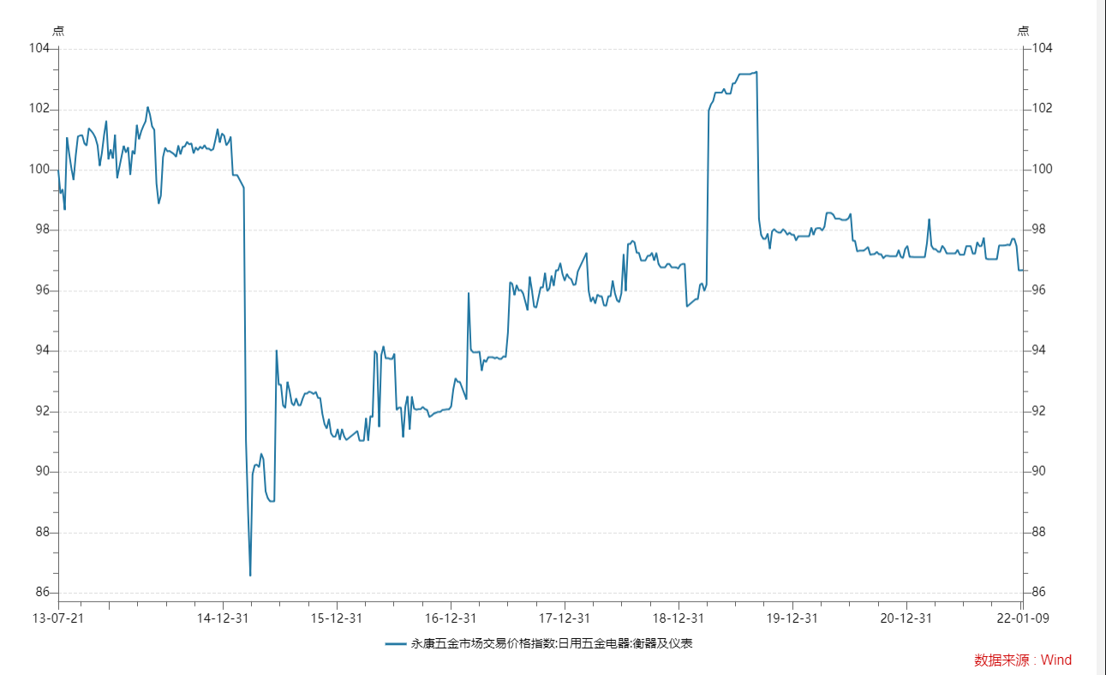
11、厨用五金
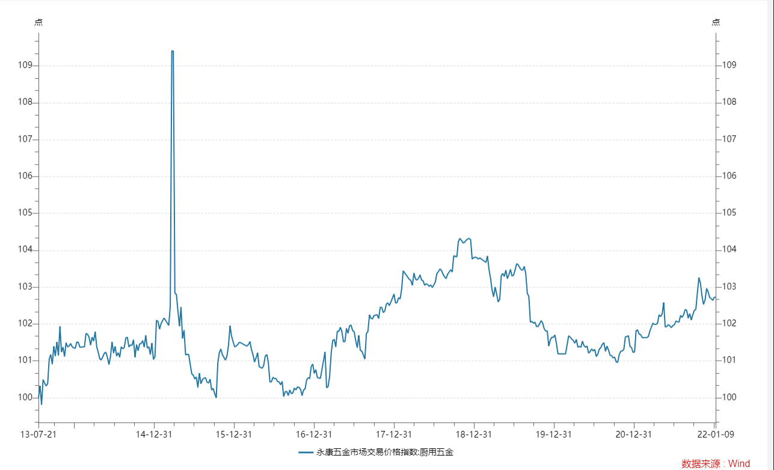
12、厨用五金：厨用电器
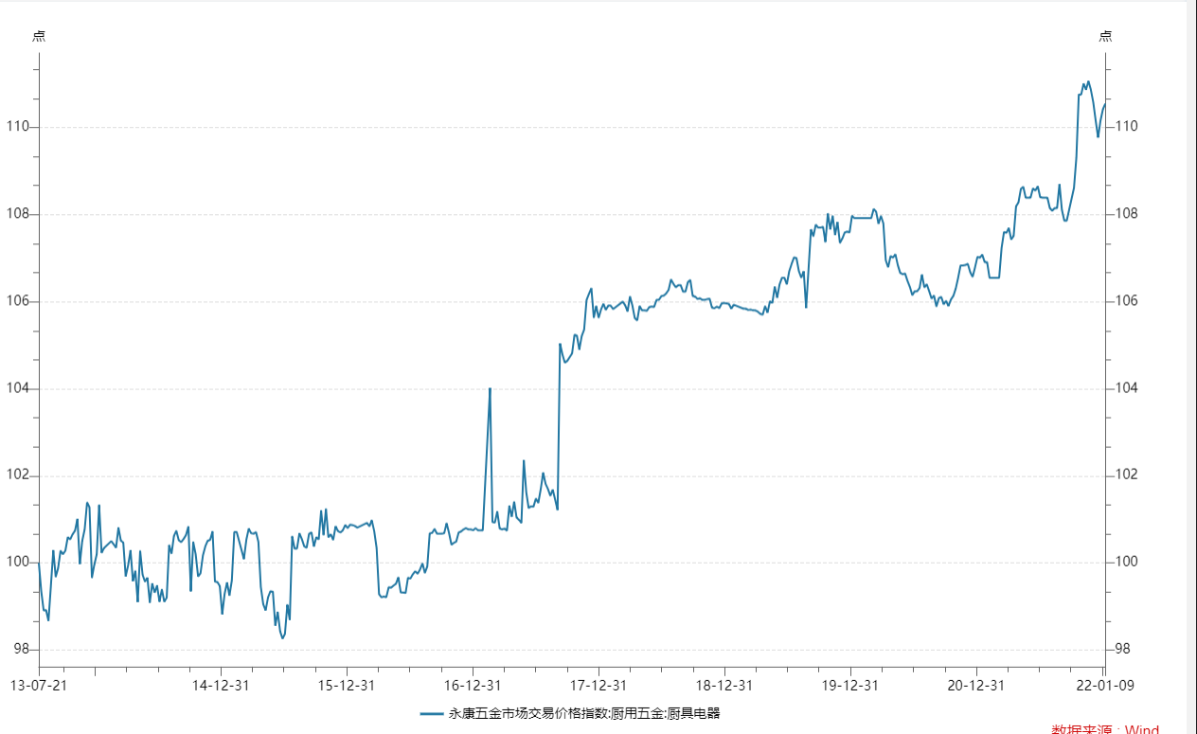
13、厨用五金：厨房设备
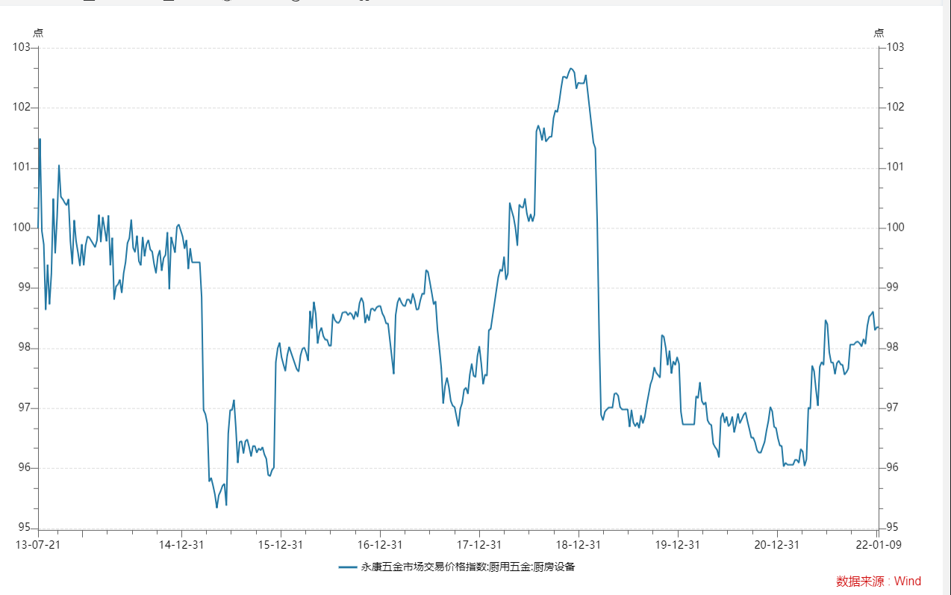
14、建筑装潢五金：金属建材
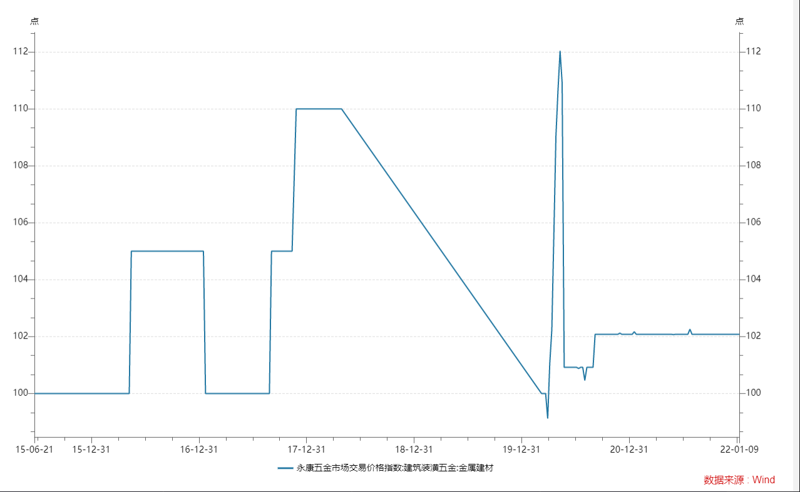
15、机械设备：食品加工机械
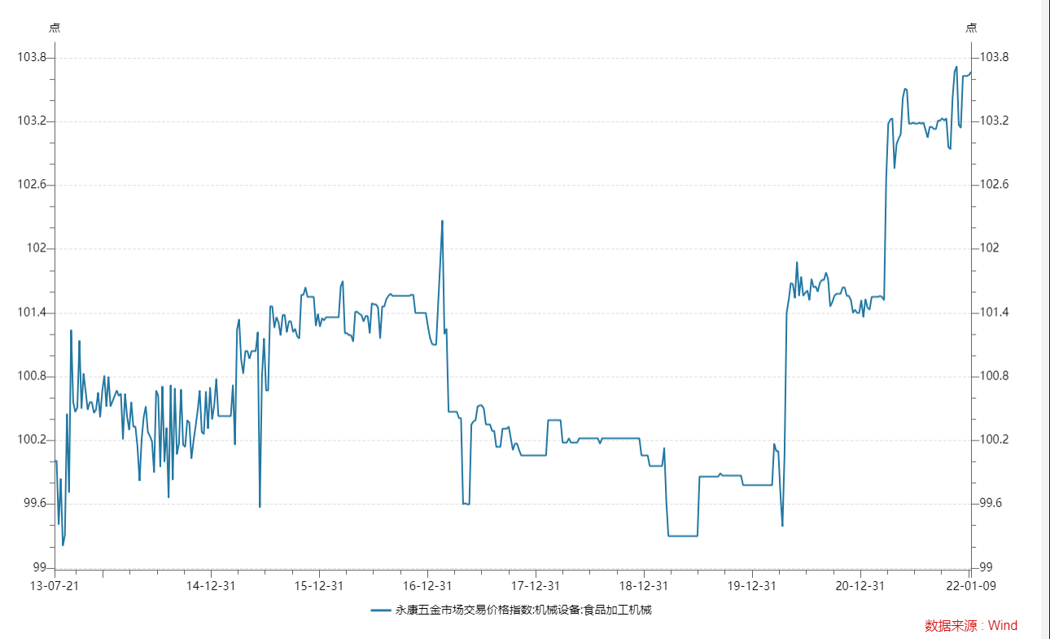
16、机械设备：园林机械
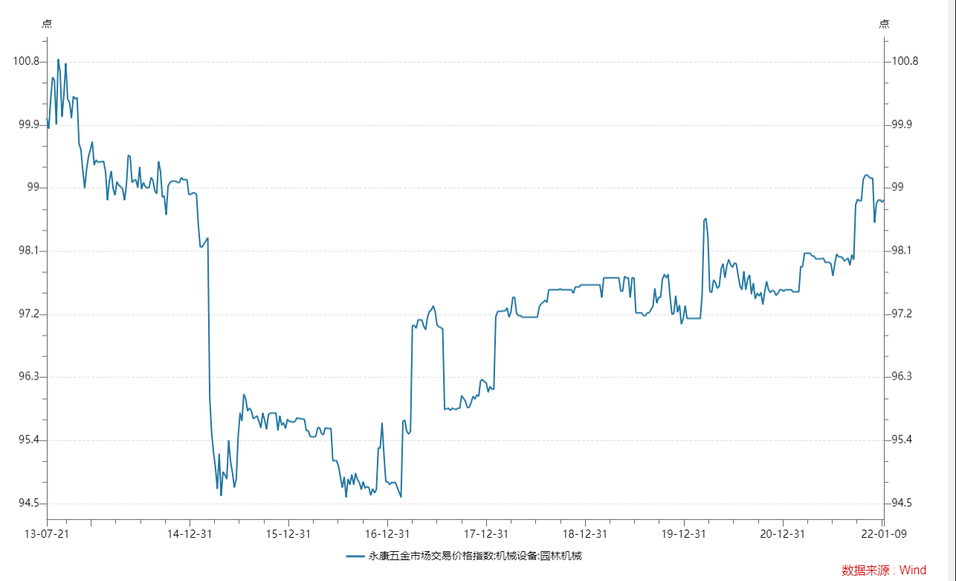
17、机械设备：机床与金属加工设备
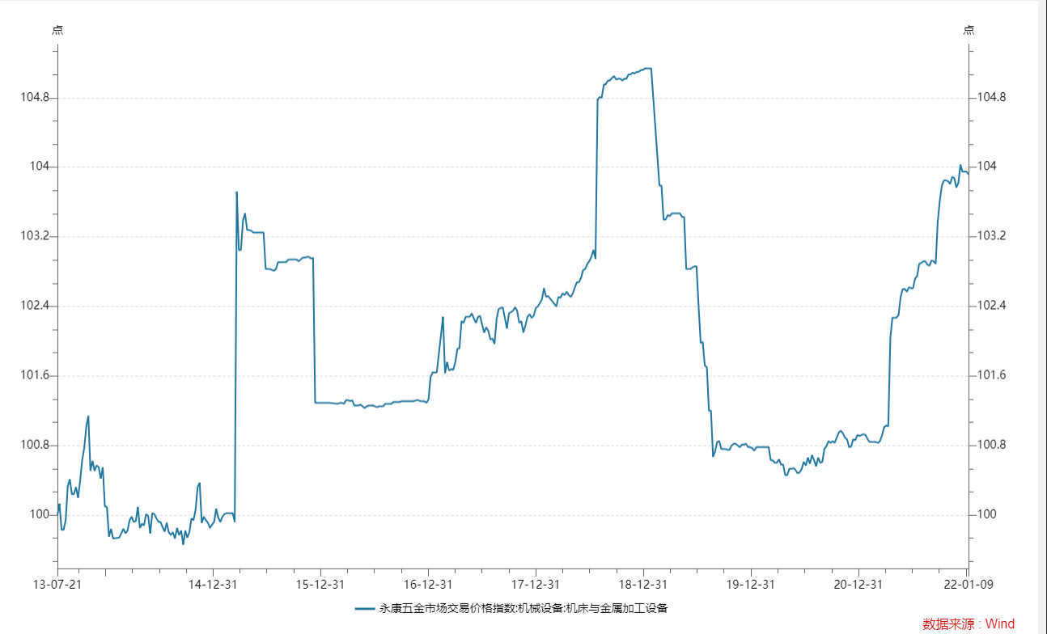
18、机械设备：化工设备
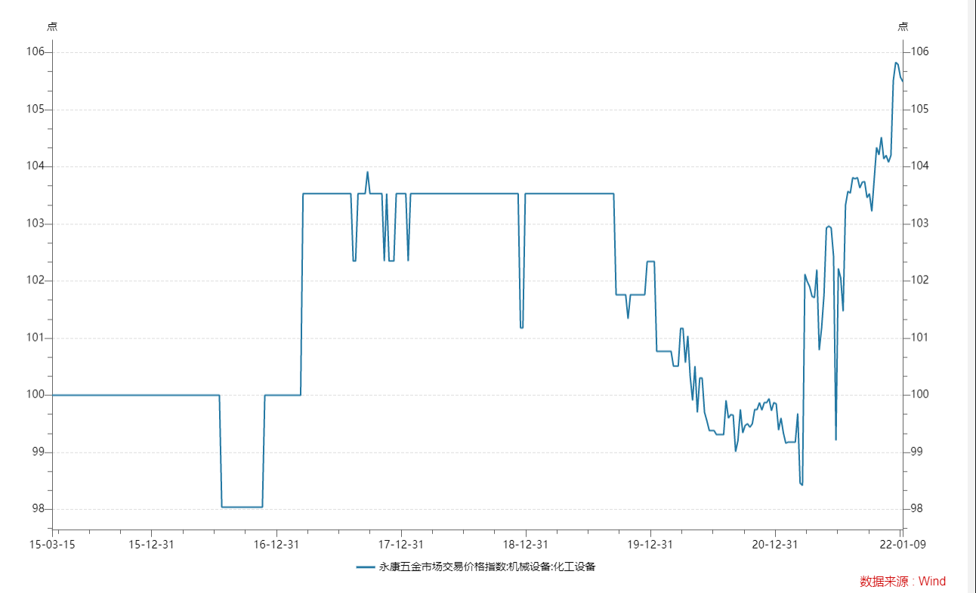
19、机械设备：砂处理设备
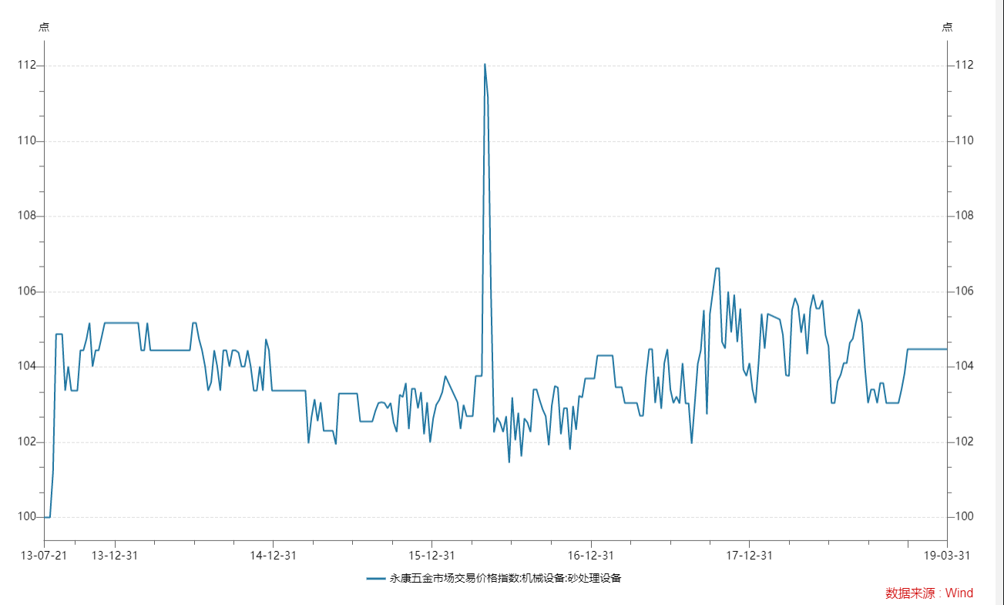
20、机械设备：压缩、分离设备
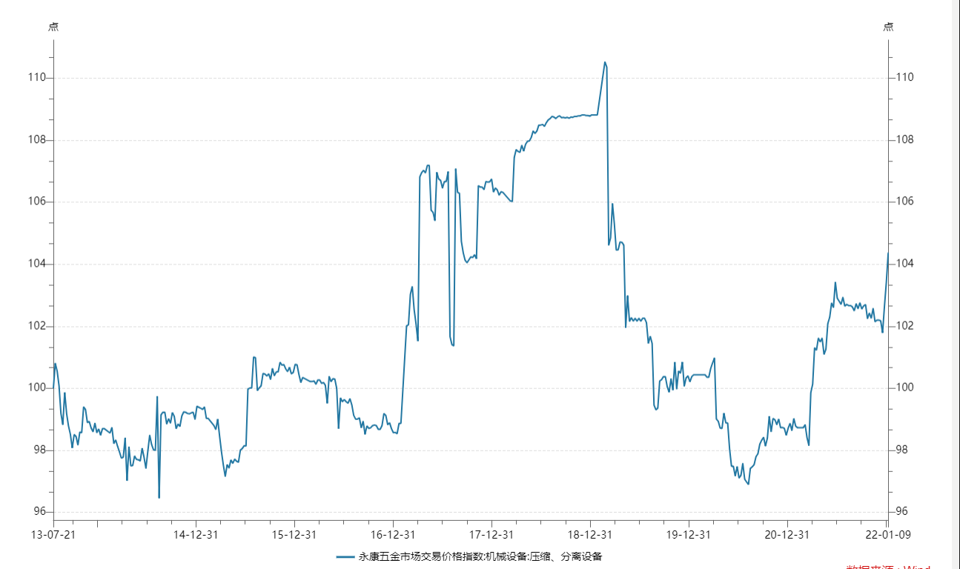
21、机械设备：清理设备
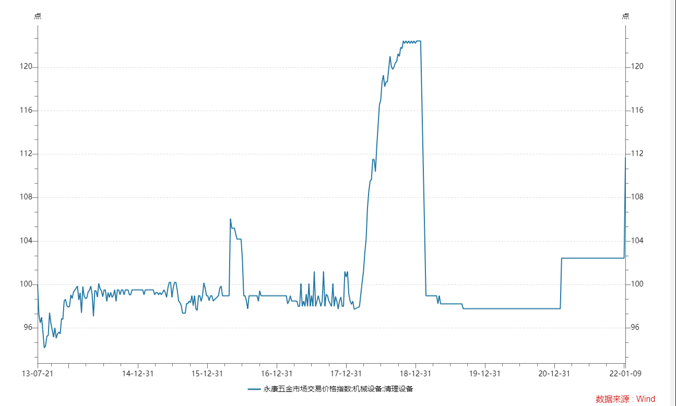
22、机械设备：五金生产设备
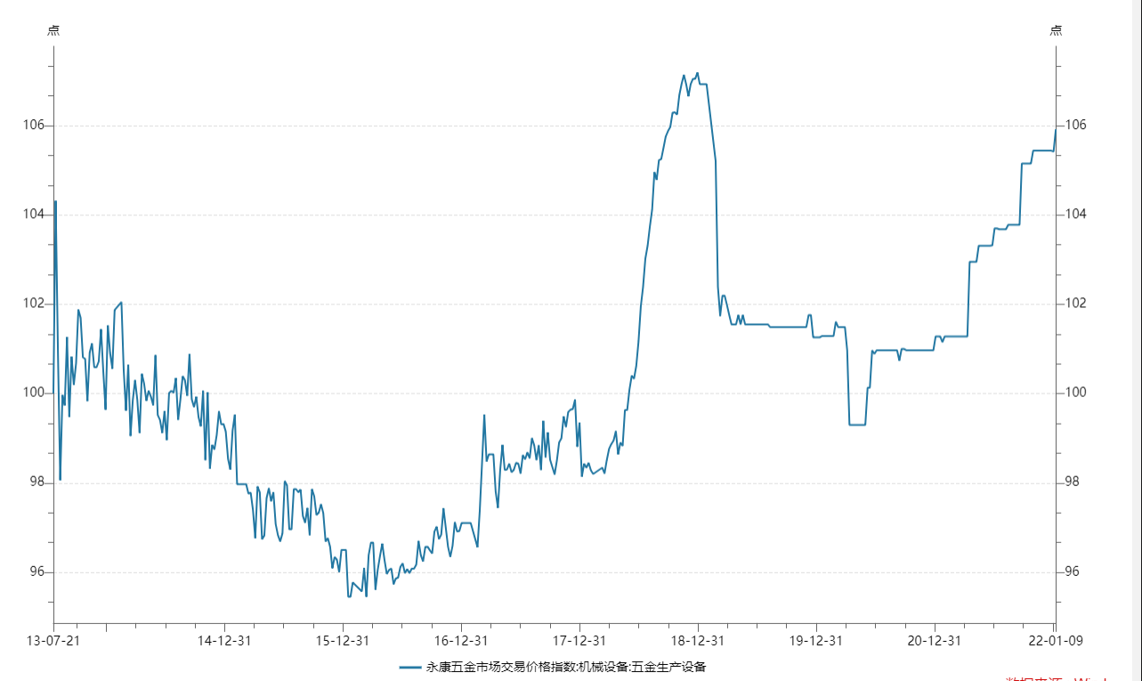
23、机电五金：电动机
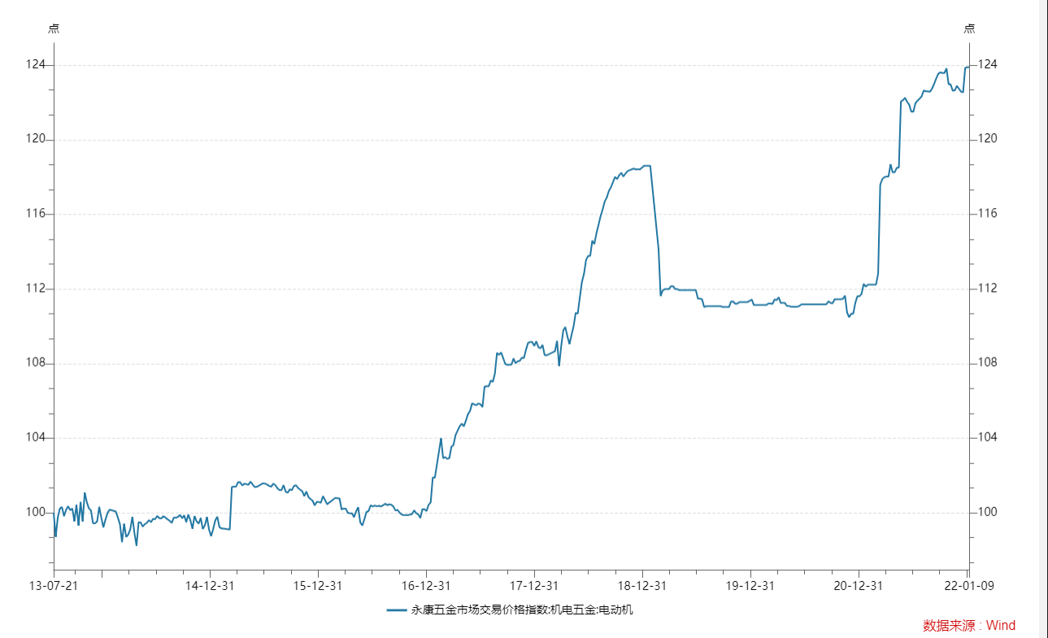
24、机电五金：发电机
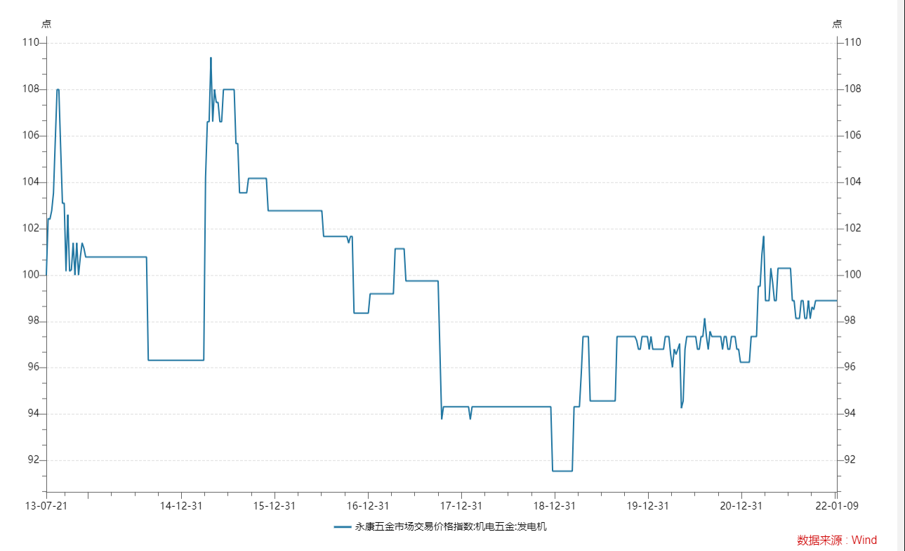
25、机电五金：变速器（机）
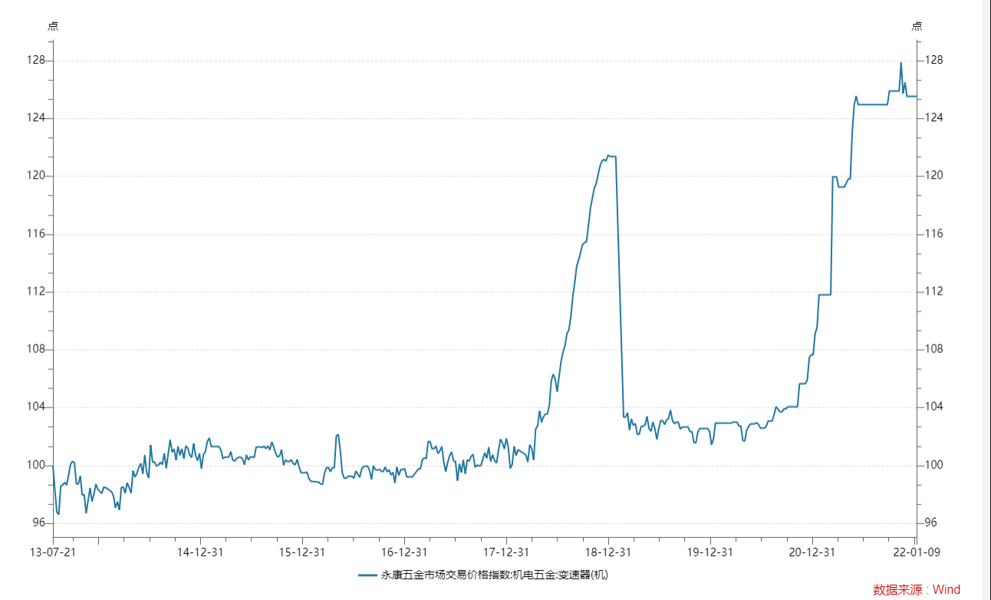
26、机电五金：焊接、切割设备
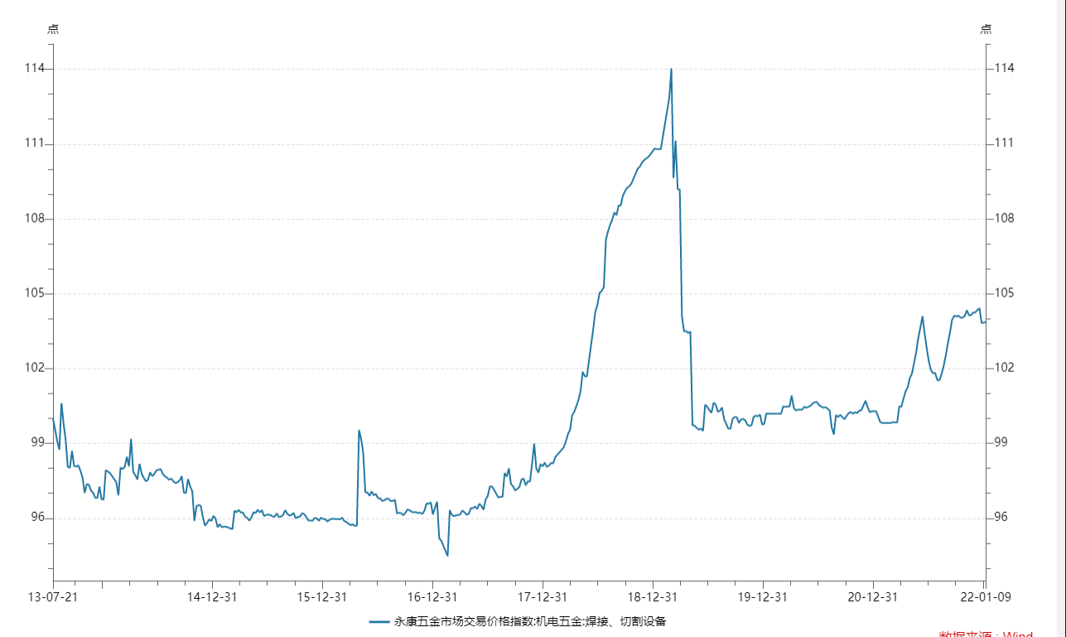

27、机电五金：泵
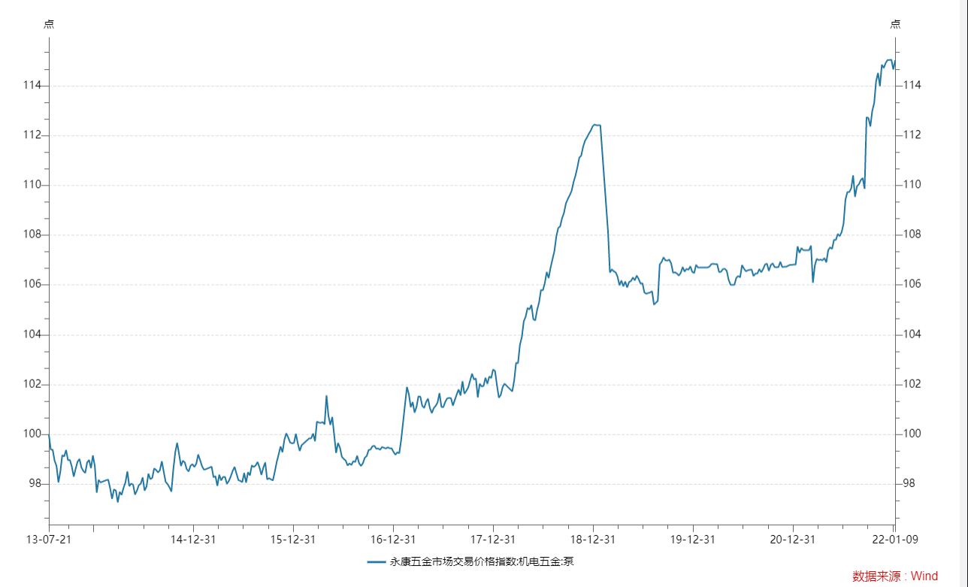

28、电子电工
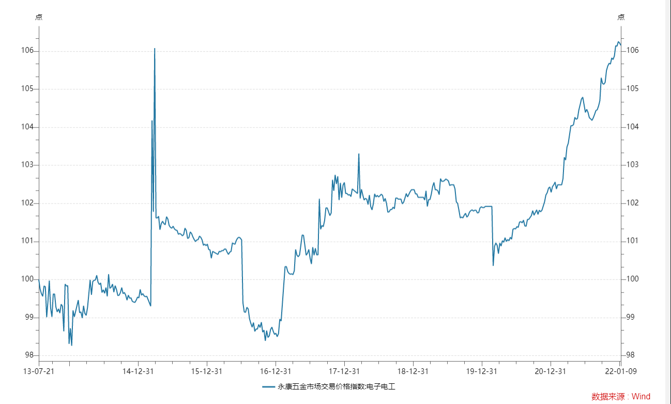
29、电子电工：电线、电缆
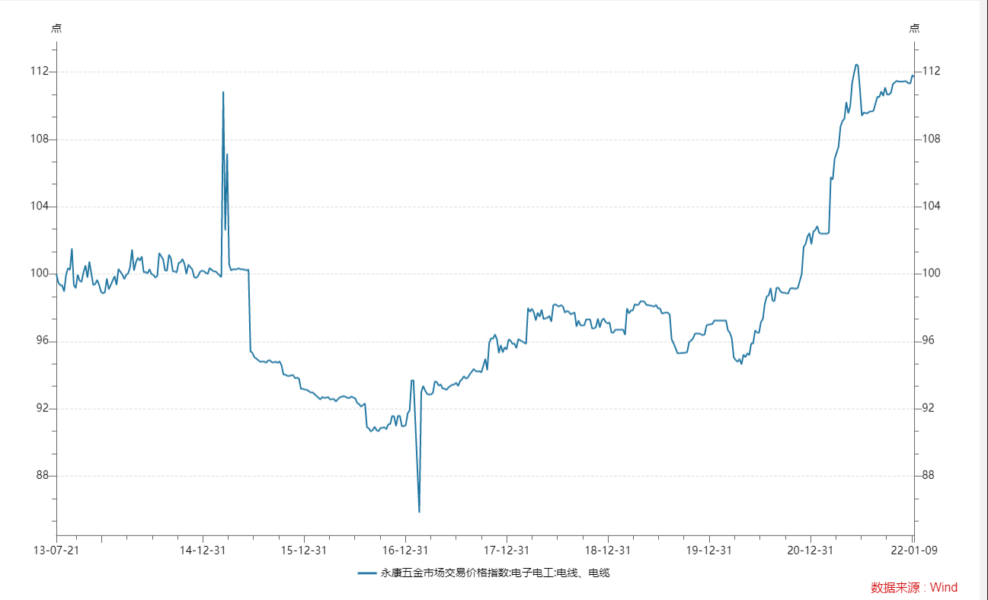
30、通用零部件：阀门
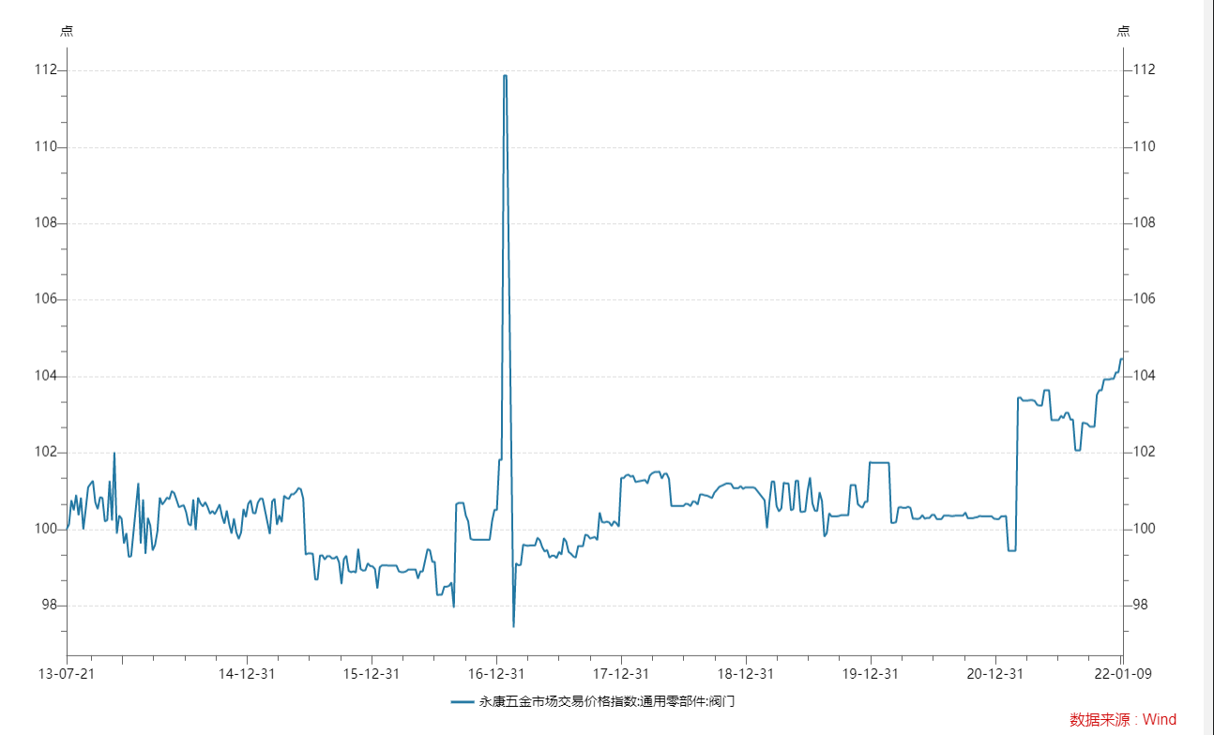
31、通用零部件：模具
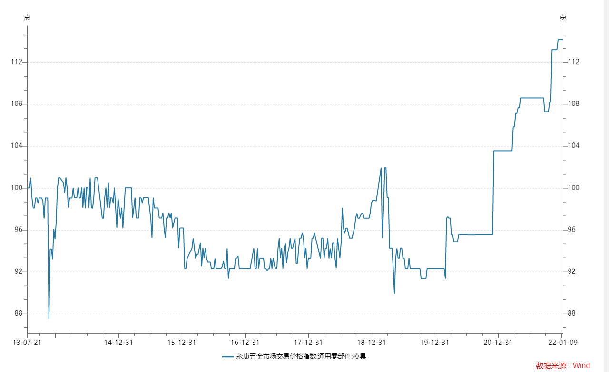
32、通用零部件：冲压件
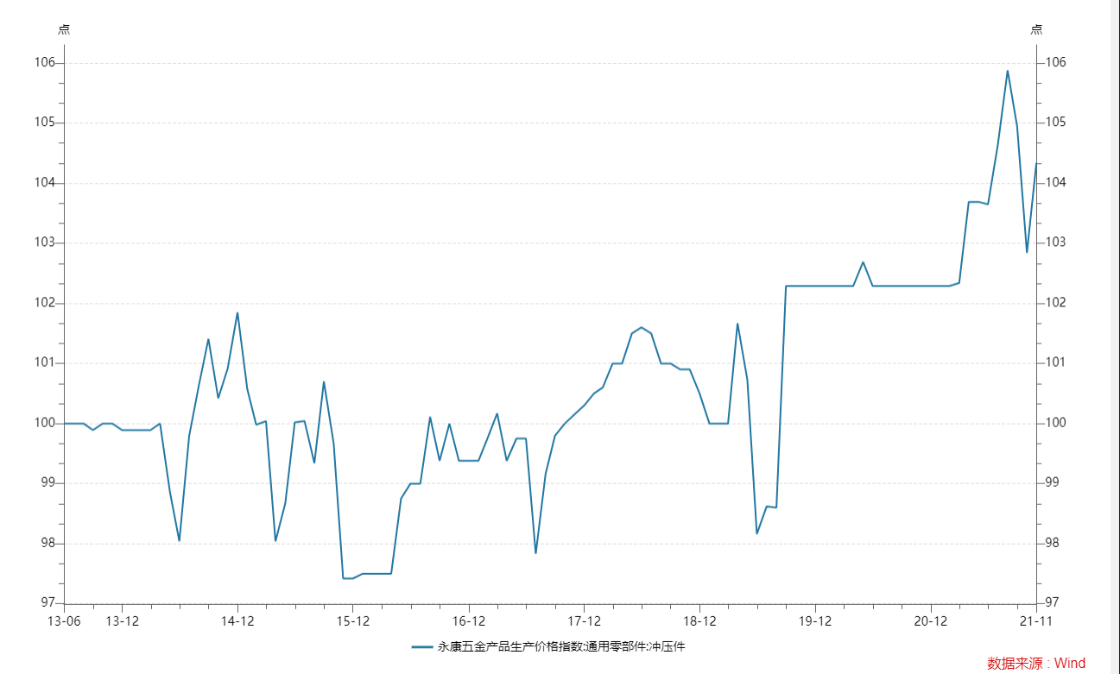
33、安防产品：消防器材
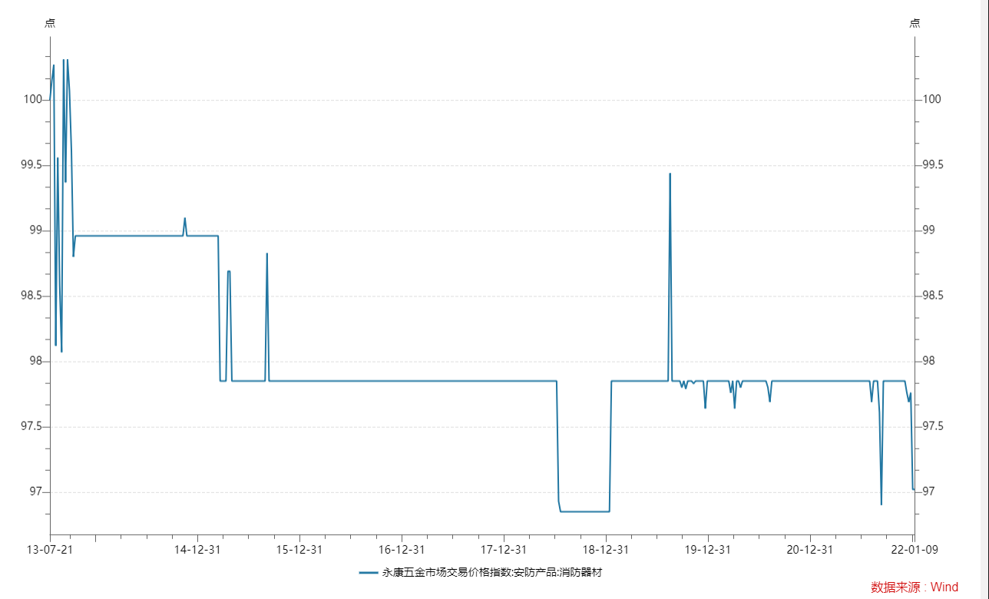
34、车及配件：轻型客车
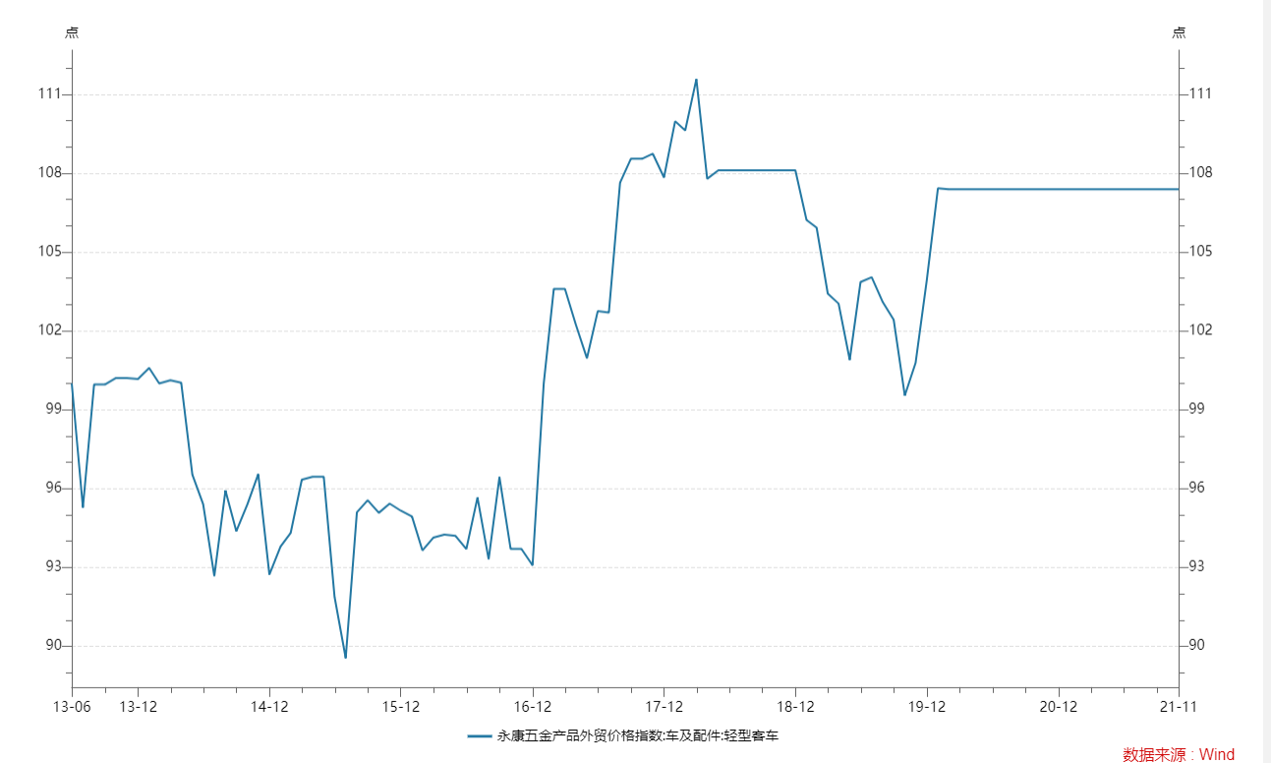

35、车及配件：汽车配件
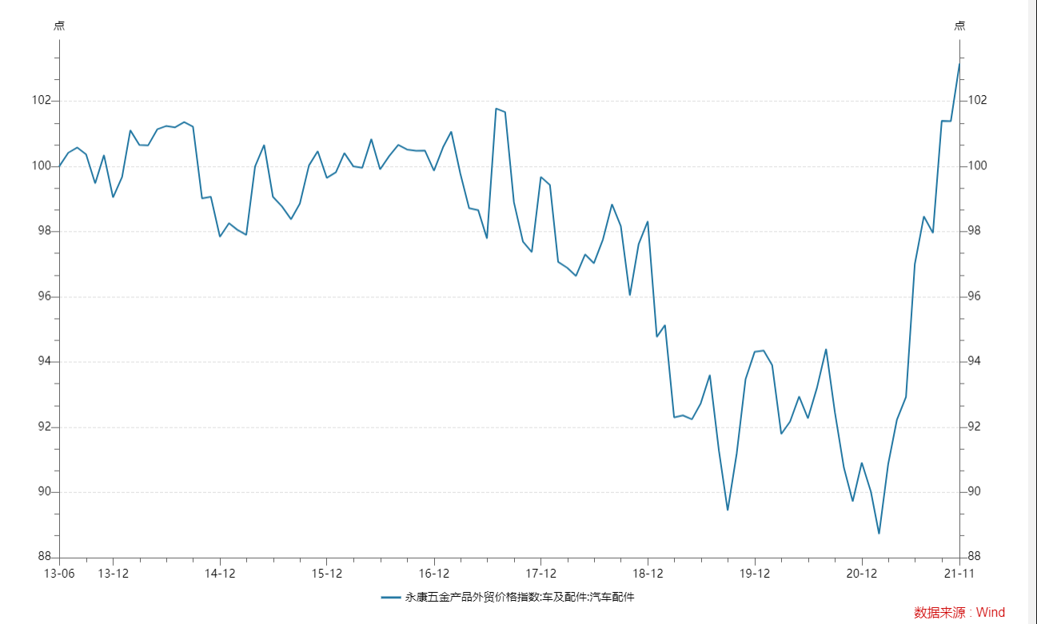
36、机械设备：园林机械
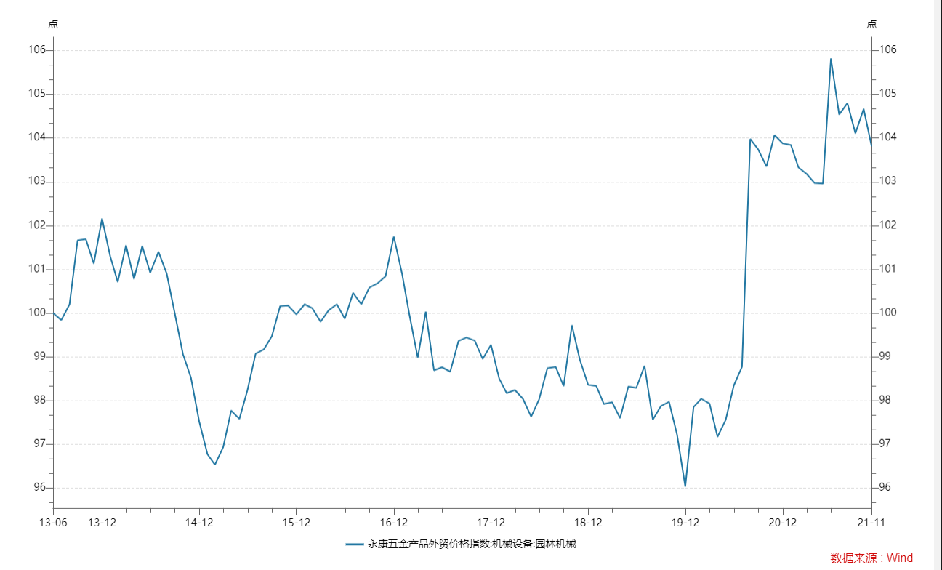
37、机械设备：农业机械
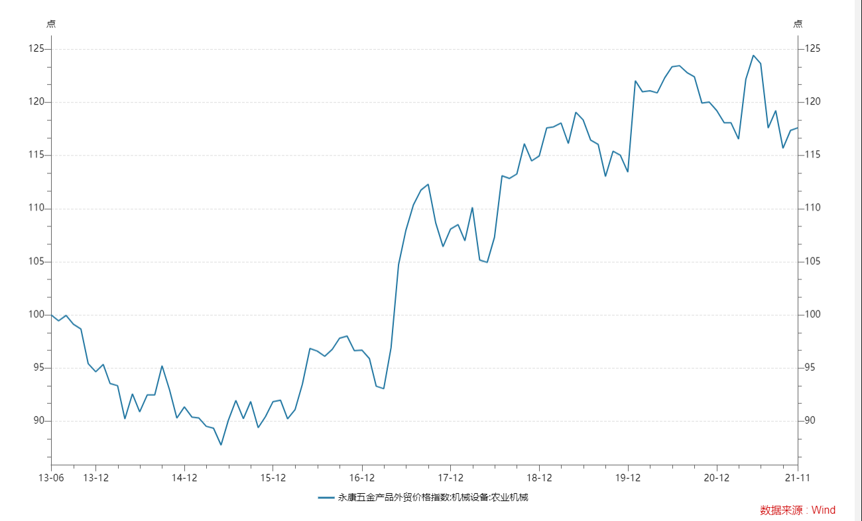
38、机械设备：砂处理设备
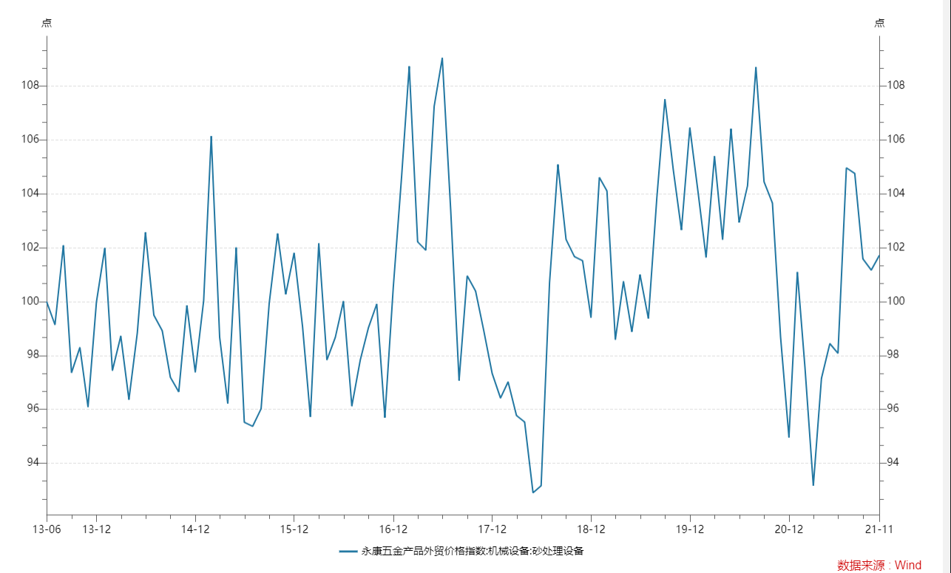

39、内燃机
